&&& Liệnh để test xem bao nhiêu có thể kết nối

wrk -t8 -c450 -d60s --latency https://elnda.eaut.edu.vn

nếu test thành công, wrk sẽ in một khối kết quả như sau (ví dụ):

Running 1m test @ https://elnda.eaut.edu.vn
8 threads and 300 connections
Thread Stats Avg Stdev Max +/- Stdev
Latency 95.31ms 32.14ms 612.41ms 92.10%
Req/Sec 375.22 41.88 520.00 78.35%
Latency Distribution
50% 90.6ms
75% 118.7ms
90% 151.3ms
99% 310.5ms
135,420 requests in 60.00s, 2.86GB read
Socket errors: connect 0, read 0, write 0, timeout 0
Non-2xx or 3xx responses: 0
Requests/sec: 2,257.0
Transfer/sec: 48.8MB

Đọc kết quả nhanh
- Socket errors: nên là connect 0, read 0, write 0, timeout 0. Nếu >0 là có lỗi kết nối (nghẽn, timeout…).
- Non-2xx or 3xx responses: nên = 0. Nếu >0 là có lỗi HTTP (4xx/5xx).
- Requests/sec: tổng số request/giây server phục vụ được trong 60s.
- Latency / Latency Distribution (50/75/90/99%): độ trễ trung bình và các mốc phần trăm. Với 300 máy, mục tiêu tốt là:
  - p50 < 150ms, p90 < 400ms, p99 < ~1s (tuỳ trang).
- Req/Sec (per thread) chỉ để tham khảo; tổng thể nhìn vào Requests/sec.
- read/Transfer/sec: băng thông ra; giúp xem có nghẽn mạng/đĩa hay không.
Mẹo:
- Thêm --latency để thấy phân bố độ trễ (như ví dụ).
- Nếu test trang cần đăng nhập, wrk không tự login; hãy test một URL công khai (home, trang tĩnh) hoặc dùng script wrk để gửi cookie/header.
- Nên chạy 2 lần liên tiếp: lần 1 “làm ấm” OPcache/FS cache, lần 2 mới là số “đẹp”.
Nếu bạn chạy và dán kết quả thực tế, mình sẽ đọc giúp xem nút nghẽn nằm ở Nginx/Apache, PHP-FPM, hay DB rồi chỉnh tiếp cho đủ 300 máy/phòng.

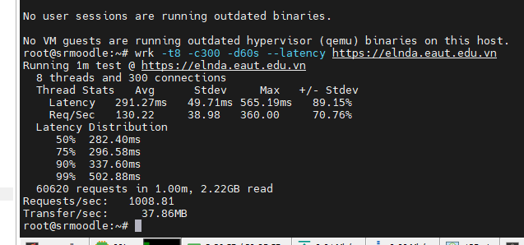

Kết quả wrk của bạn đang RẤT ỔN cho mục tiêu 300 máy:
- Requests/sec ~ 1009
- p50 ≈ 282 ms, p90 ≈ 338 ms, p99 ≈ 503 ms
- (Không thấy dòng “Socket errors” → nhiều khả năng = 0)
=> Với 300 kết nối đồng thời, độ trễ <0.5s ở p99 là chấp nhận được cho Moodle. Tức là server của bạn đã đủ cho 300 máy trong một phòng.

Làm gì tiếp để chạy thật ổn định?
- Giữ nguyên cấu hình vừa tối ưu (Nginx → Apache event → PHP-FPM, OPcache, Redis).
- Theo dõi đúng “điểm nghẽn” khi có người dùng thật:
- # FPM có chạm trần không?
- curl -s http://127.0.0.1/status | egrep 'max children reached|listen queue|accepted conn'

- # Nginx có 499/502/504?
- tail -f /var/log/nginx/error.log

- # DB có chạm max_connections?
- mysql -e "SHOW GLOBAL STATUS LIKE 'Threads_connected';"
- mysql -e "SHOW VARIABLES LIKE 'max_connections';"
  - Nếu thấy max children reached → tăng pm.max_children thêm 20–30 (miễn còn RAM, tránh swap).
  - Nếu lỗi 502/timeout → tăng proxy_read_timeout, worker_connections (8k → 16k).
- Kiểm tra tải với headroom: thử dần 400 rồi 600 kết nối:
- wrk -t8 -c400 -d60s --latency https://elnda.eaut.edu.vn
Nếu p90 bắt đầu vượt 800–1000 ms hoặc xuất hiện socket errors → dừng ở ngưỡng dưới đó.
- Bật/kiểm tra Redis cho session & application cache trong Moodle (rất quan trọng khi phòng máy đăng nhập đồng loạt).
- Cron Moodle chạy mỗi phút (systemd timer), tránh chạy cron qua web.
- Tối ưu tải file lớn (nếu hay thi online kèm tài liệu/video):
  - Apache: dùng mod_xsendfile hoặc
  - Nginx: dùng X-Accel-Redirect và trong config.php:
  - $CFG->xsendfile = 'X-Accel-Redirect';
  - $CFG->xsendfilealiases = array('/moodlefile' => '/var/moodledata/filedir');
rồi map location /moodlefile/ ở Nginx để webserver trả file trực tiếp (không qua PHP).
Kết luận
- Với số liệu wrk hiện tại, bạn đã sẵn sàng cho 300 máy cùng truy cập.
- Hãy test tăng dần (400/600) để biết “đầu còn” bao nhiêu. Nếu cần, mình sẽ đọc kết quả và chỉ đúng tham số nào cần tăng (FPM/DB/Nginx).

